**AtCoder ABC165レポート**

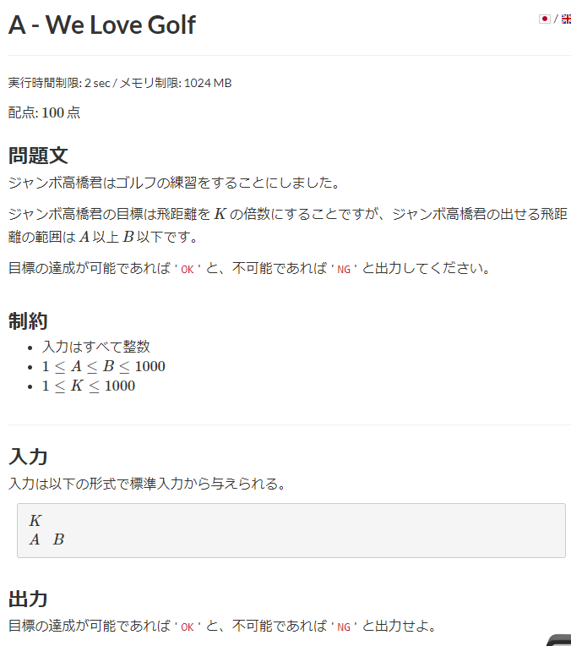

**自分の解答**

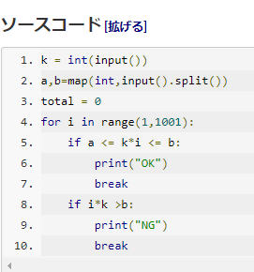



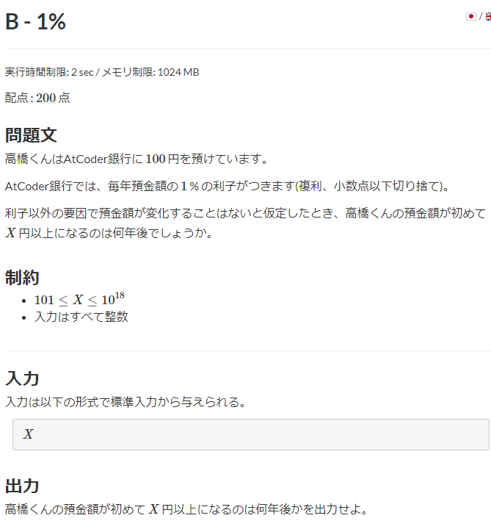

**自分の解答**

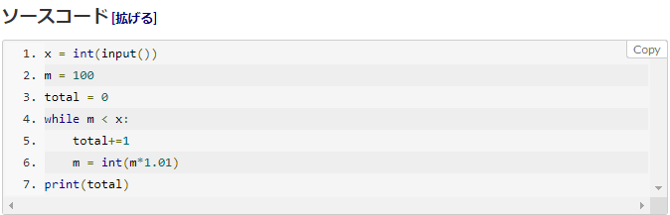



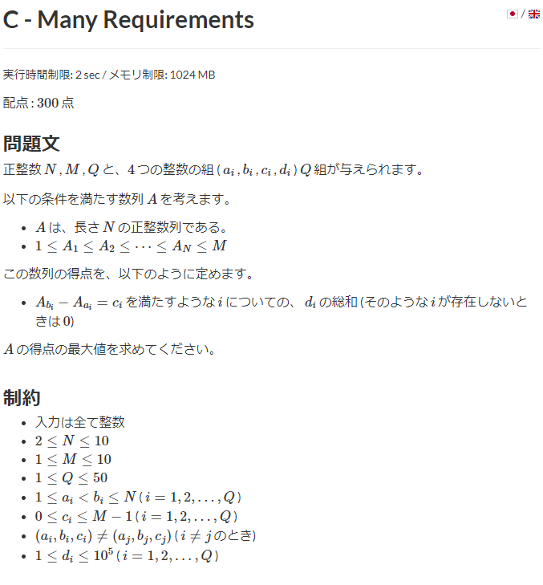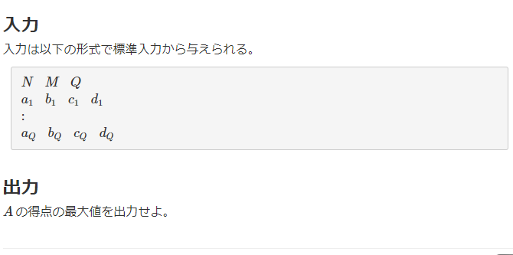

**自分の解答**

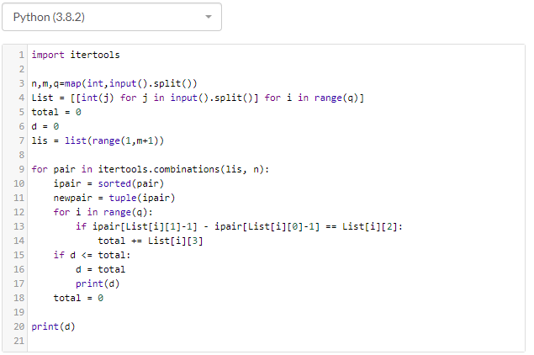

問題文を理解するのにかなり時間がかかってしまいました…

文を読んでみると「これ全探索でいけるんじゃね？？」となんとなくですが勘で気づけたので素直にそのままコードにしましたが、残念ながら不正解という結果に、、

何がいけなかったのかあとから調べてみると、組み合わせの結果が違っていました。正解の提出を見てみると、使っているモジュールが違っていることが分ります。

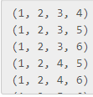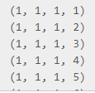

**正答**

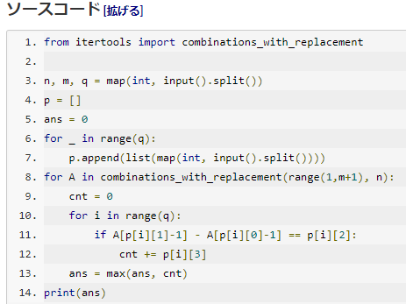

参考サイト

<https://qiita.com/junkls/items/10384950963056cc8e08>